同学们如果我们提供的CH340驱动安装包在你的电脑上面不兼容安装不了的情况下，可以尝试安装驱动精灵这个软件，必须在联网的情况下完成安装。
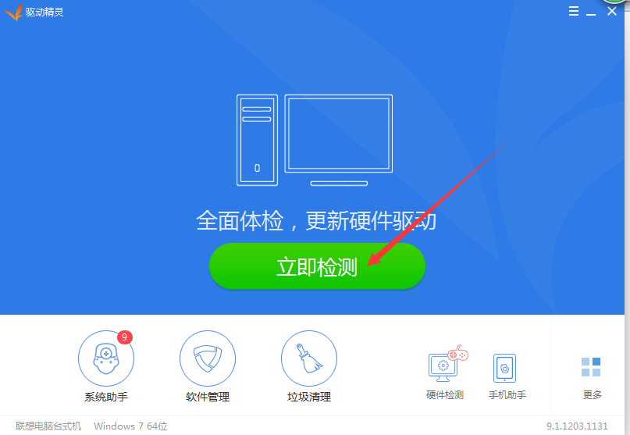
安装好以后插上USB数据线以后，点击驱动精灵软件立即检测，
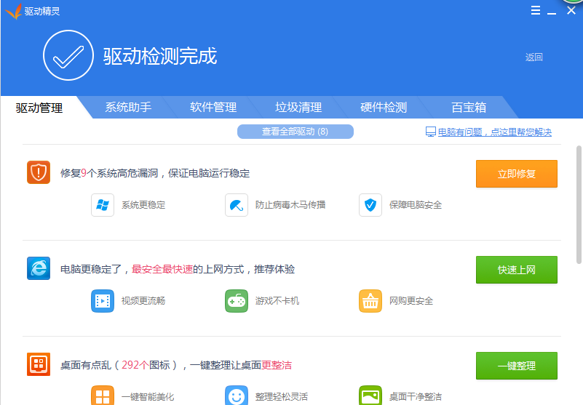
检测完毕以后，会在这个界面提示安装驱动选择，按照软件操作就可以了，我们的电脑已经安装了CH340驱动，所以检测不到，没有显示出来。

